Hướng dẫn quản trị website VietnamSkilled
  - Bản hướng dẫn chi tiết ngày 03 tháng 11 năm 2026
Tài liệu dành cho người vận hành vietnamskilled.org và kỹ thuật viên nhận bàn giao mã nguồn. Người biên tập có thể dùng khu quản trị để sửa nội dung, đăng bài và quản lý SEO. Kỹ thuật viên dùng phần email, triển khai và sao lưu khi thay đổi hạ tầng.

Đường dẫn sử dụng thường xuyên
Mục | Công việc
/ | Trang chủ, chương trình, lời chứng thực, nút tư vấn và bài mới nhất.
/dich-vu/ | Tổng hợp dịch vụ và các trang du học nghề, công nhận bằng, luyện phỏng vấn, tuyển dụng đối tác.
/tin-tuc/ | Danh sách bài đã đăng, tìm bài, lọc chuyên mục hoặc thẻ.
/lien-he/ | Thông tin liên hệ và biểu mẫu gửi yêu cầu.
/admin/ | Đăng nhập và sửa nội dung các trang được hỗ trợ.
/admin/tin-tuc/ | Viết bài, lưu nháp, xem trước, xuất bản và quản lý thùng rác.
/admin/seo/ | SEO toàn website và từng trang công khai.
Mở website • Mở quản trị

Các phần trong tài liệu
Trang 2–3 hướng dẫn sử dụng giao diện công khai. Trang 4 hướng dẫn sửa trang tĩnh. Trang 5–8 hướng dẫn soạn, đăng và kiểm tra bài. Trang 9–10 trình bày cấu hình SEO và ví dụ. Trang 11–12 hướng dẫn email. Trang 13–14 dành cho triển khai, sao lưu và xử lý sự cố.

Các khu vực trên website

Các chức năng công khai
- Trang chủ có slide điều hướng, các nhóm chương trình, hộp tư vấn, biểu mẫu ứng viên và doanh nghiệp, lời chứng thực, lộ trình và bài viết mới.
- Menu trên điện thoại mở danh sách trang và các menu con. Trình chuyển VI, EN, DE dùng tính năng dịch trên trình duyệt. Một số trang cũ có nội dung tiếng Đức.
- Trang Học bổng, Về chúng tôi, Dịch vụ, FAQ, Chính sách bảo mật và Thông tin pháp lý có đường dẫn riêng. Mục Chương trình và Thị trường hiện hiển thị thông báo cập nhật.
- Nút hotline mở danh sách số điện thoại. Zalo có thể yêu cầu mở ứng dụng hoặc đăng nhập. Nút quay lên đầu trang đưa người đọc về đầu trang.
- Một số nút đăng ký học thử, đặt lịch và tải tài liệu chuyển tới Microsoft Bookings hoặc HubSpot. Quản lý các dịch vụ này trong tài khoản của từng nhà cung cấp.

Đường dẫn và quyền sử dụng
Khách truy cập dùng các trang công khai, các bộ lọc tin tức và nút liên hệ. Người biên tập đăng nhập khu quản trị để thay đổi nội dung. Kỹ thuật viên cần quyền máy chủ khi chỉnh menu, tài nguyên tĩnh, cấu hình gửi thư hoặc triển khai.
Tài liệu dùng các đường dẫn bắt đầu bằng dấu / để chỉ vị trí dưới tên miền vietnamskilled.org. Ví dụ, /tin-tuc/ là đường dẫn mục Tin tức & Cập nhật.
FAQ • Dịch vụ • Học bổng

Các thao tác của khách truy cập

Tìm chương trình và yêu cầu tư vấn
1. Từ trang chủ, mở Dịch vụ và chọn trang cần đọc. Trên điện thoại, bấm biểu tượng menu rồi bấm mũi tên cạnh Dịch vụ hoặc Chương trình để mở mục con.
2. Muốn xem thông tin theo nhóm, dùng các nút lọc chương trình trên trang chủ. Bấm nút tìm hiểu trên thẻ để mở hộp tư vấn. Có thể đóng hộp bằng nút X ở góc.
3. Ở khối tư vấn trên trang chủ, chọn nhóm Ứng viên hoặc Doanh nghiệp. Điền các trường đang hiển thị rồi bấm nút đặt hẹn của nhóm tương ứng. Với hộp tư vấn nhanh, điền họ tên và số điện thoại.
4. Nếu cần gọi trực tiếp, bấm Gọi hotline rồi chọn số phù hợp. Với Zalo, mở liên kết bằng ứng dụng nếu trình duyệt yêu cầu. Trạng thái hiển thị sau khi gửi biểu mẫu cần được đối chiếu với hộp thư nhận.

Tìm và đọc bài viết
1. Mở Tin tức & Cập nhật. Nhập cụm từ vào ô Tìm bài viết và bấm Tìm. Bấm tên chuyên mục để lọc theo chuyên mục.
2. Bấm tiêu đề hoặc ảnh trong thẻ bài để mở bài. Các chuyên mục và thẻ dưới nội dung dẫn tới danh sách tương ứng. Chọn Xóa bộ lọc hoặc Tất cả bài viết để quay lại danh sách đầy đủ.
3. Khi có nhiều trang kết quả, dùng Trang trước hoặc Trang sau. Danh sách trống nếu chưa có bài xuất bản hoặc không tìm thấy bài phù hợp.

Chuyển ngôn ngữ và xem câu hỏi
Chọn VI, EN hoặc DE trong menu ngôn ngữ. Đợi trang tải lại và kiểm tra phần nội dung đã đổi. Ở trang FAQ, bấm vào dòng câu hỏi để mở câu trả lời. Một số nội dung cũ vẫn có thể hiển thị bằng tiếng Đức.
Trang chủ • Tin tức • FAQ

Đăng nhập và sửa trang tĩnh

Vào đúng khu quản trị
1. Mở https://vietnamskilled.org/admin/ và kiểm tra trình duyệt đang dùng HTTPS. Nhập mật khẩu quản trị hiện tại, rồi đăng nhập.
2. Dùng menu Trang để sửa nội dung các trang có sẵn. Dùng Tin tức & Cập nhật cho bài viết và Cấu hình SEO cho thẻ hiển thị trên công cụ tìm kiếm.
3. Khi dùng máy chung, đăng xuất sau khi hoàn tất. Trên bản triển khai từ ZIP, mật khẩu được xác thực theo hash trong config.php của máy đó.

Sửa một nhóm nội dung
Mục quản trị | Trang kiểm tra sau khi lưu
Trang chủ | /
Dịch vụ | /dich-vu/
Về chúng tôi | /ve-chung-toi/
Liên hệ | /lien-he/
1. Chọn trang trong menu rồi mở nhóm chứa trường muốn sửa. Đối chiếu tên trường với nội dung đang hiển thị trên website.
2. Sửa một nhóm trường, lưu và đợi thông báo. Mở trang công khai trong cửa sổ ẩn danh, tải lại và kiểm tra trên cả điện thoại lẫn máy tính.
3. Nếu thay đổi nhầm, nhập lại nội dung cũ và lưu. Khi cần khôi phục nguyên tệp, kỹ thuật viên kiểm tra bản sao trong vs_backups ngoài thư mục công khai trước khi chép đè.
Ví dụ, để đổi dòng giới thiệu trang chủ, chọn Trang chủ, sửa trường chứa đoạn giới thiệu và lưu. Nếu tiêu đề trên tab trình duyệt cần đổi theo, thực hiện riêng trong Cấu hình SEO.
Nếu trường cần sửa không xuất hiện trong giao diện, kiểm tra tệp nguồn tương ứng. Menu và chân trang dùng _header.html và _footer.html. Không đặt bản sao chứa thông tin đăng nhập trong public_html.
Mở quản trị

Viết bài trong Tin tức và Cập nhật
1. Đăng nhập /admin/ rồi chọn Tin tức & Cập nhật và Viết bài mới.
2. Nhập tiêu đề. Để trống đường dẫn nếu muốn hệ thống tự tạo slug từ tiêu đề. Nếu nhập tay, dùng các từ ngắn, ngăn cách bằng dấu gạch ngang. Đường dẫn phải chưa được bài khác sử dụng.
3. Soạn nội dung trong trình soạn thảo trực quan. Dùng Tiêu đề 2 cho mục chính, Tiêu đề 3 cho mục con, danh sách cho các bước và nút Liên kết cho nguồn tham khảo. Tiêu đề bài được dùng làm H1.
4. Dùng nút Chèn ảnh để tải hoặc chọn URL ảnh trong bài. Tải ảnh đại diện trong cột phải và điền mô tả alt. Hệ thống nhận JPG, PNG, WebP, GIF hoặc AVIF hợp lệ tối đa 8 MB.
5. Viết tóm tắt để hiện trong danh sách. Nhập chuyên mục và thẻ, phân cách từng mục bằng dấu phẩy. Dùng tên chuyên mục nhất quán để người đọc lọc bài dễ hơn.
6. Điền phần SEO bài viết nếu cần tiêu đề hoặc mô tả riêng. Chọn Bản nháp và bấm Lưu bản nháp. Sau đó bấm Xem trước bản đã lưu để kiểm tra bài theo giao diện website.

Các công cụ của trình soạn thảo
Thanh công cụ có hoàn tác, khôi phục nội dung lưu tự động, định dạng đậm và nghiêng, danh sách, trích dẫn, liên kết, ảnh, bảng, xem trước, toàn màn hình và xem mã. Trình soạn thảo hỗ trợ tìm và thay thế, cùng bộ đếm từ.
Nội dung tự lưu của trình soạn thảo nằm trong trình duyệt. Lưu bản nháp để ghi nội dung và cấu hình vào website. Hệ thống lọc các thành phần HTML không an toàn và giới hạn nội dung bài ở 180 KB. Dùng chức năng tải ảnh để tránh nhúng dữ liệu ảnh trực tiếp vào nội dung.
Viết bài mới

Ví dụ điền một bài từ đầu
Mẫu dưới đây dùng để luyện thao tác. Giữ trạng thái Bản nháp khi bạn chưa muốn khách truy cập thấy bài.
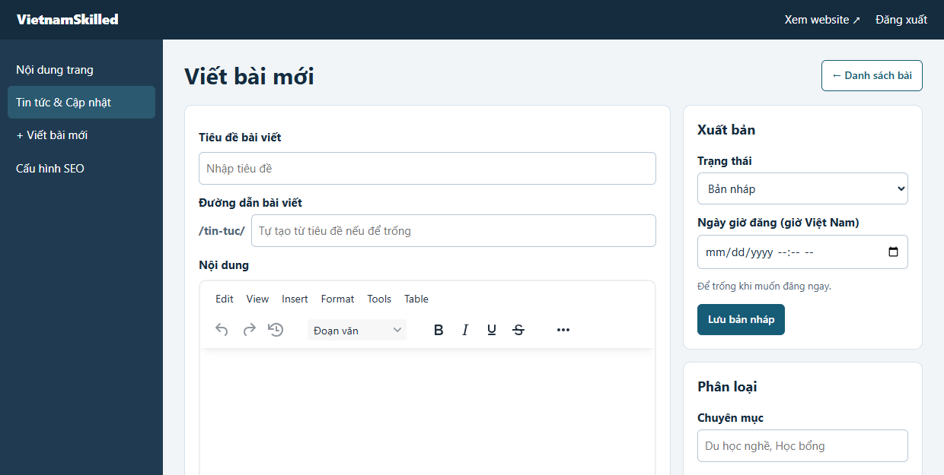
Màn hình Viết bài mới. Phần nội dung nằm bên trái và phần trạng thái nằm ở cột phải.
Trường | Ví dụ để thực hành
Tiêu đề | Chuẩn bị hồ sơ du học nghề Đức
Đường dẫn | chuan-bi-ho-so-du-hoc-nghe-duc
Tóm tắt | Các giấy tờ cần kiểm tra trước khi ứng tuyển một chương trình học nghề tại Đức.
Chuyên mục và thẻ | Du học nghề Đức. Thẻ có thể nhập Hồ sơ, Ausbildung, Tiếng Đức.
Alt ảnh đại diện | Học viên trao đổi với người hướng dẫn trong xưởng thực hành.

Soạn và kiểm tra nội dung
1. Viết một đoạn mở đầu ngắn. Chọn Đoạn văn trên thanh công cụ. Với tên mục, chọn Tiêu đề 2 để tạo cấu trúc bài.
2. Tạo danh sách giấy tờ bằng nút danh sách. Để gắn nguồn, chọn đoạn văn bản, bấm biểu tượng liên kết rồi nhập URL đầy đủ.
3. Tải ảnh đại diện, chờ thông báo tải xong, sau đó lưu bản nháp. Mở xem trước bản đã lưu để kiểm tra nội dung, ảnh và vị trí liên kết.

Xuất bản và quản lý bài viết

Chọn trạng thái xuất bản
Trạng thái | Kết quả
Bản nháp | Chỉ tài khoản quản trị mở được đường dẫn xem trước. Bài nằm ngoài danh sách công khai và sitemap.
Xuất bản | Để trống ngày giờ khi muốn đăng ngay. Bài xuất hiện ở Tin tức, trang chi tiết và mục bài mới trên trang chủ.
Lên lịch | Chọn giờ trong tương lai theo giờ Việt Nam rồi lưu. Bài được hiển thị khi tới giờ đã đặt.
Thùng rác | Bài rời trang công khai và sitemap. URL hiện tại trả 404. Có thể khôi phục bài thành bản nháp.

Chỉnh sửa và khôi phục
1. Trong danh sách bài, nhập từ khóa hoặc chọn trạng thái để tìm bài. Mở Sửa để cập nhật nội dung, ảnh hoặc SEO.
2. Khi đổi slug của bài công khai, hệ thống chuyển hướng địa chỉ cũ sang địa chỉ mới. Kiểm tra lại liên kết bạn đã chia sẻ và canonical SEO nếu đã điền thủ công.
3. Mở Lịch sử chỉnh sửa, chọn phiên bản rồi bấm Khôi phục nội dung. Bản khôi phục dùng nội dung của phiên bản đã chọn và giữ URL cùng trạng thái hiện tại.
4. Dùng Chuyển vào thùng rác để gỡ bài. Trong bộ lọc Thùng rác, bấm Khôi phục để đưa về bản nháp hoặc Xóa vĩnh viễn khi đã chắc chắn không cần nội dung.
Sau khi đăng, mở URL bằng cửa sổ ẩn danh. Kiểm tra ảnh, đề mục, liên kết, danh sách Tin tức, trang chủ và sitemap. Các bài đặt noindex sẽ bị loại khỏi sitemap theo cấu hình.
Danh sách bài • Thùng rác

Kiểm tra sau khi đăng và sửa lỗi bài

Đăng ngay hoặc hẹn giờ
1. Trước khi đăng, mở Xem trước bản đã lưu. Kiểm tra tiêu đề, tóm tắt, các mục, ảnh, chữ alt và đích của từng liên kết. Nếu bài có thông tin thời hạn, kiểm tra ngày tháng tại nguồn.
2. Muốn đăng ngay, chọn Xuất bản, để trống ngày giờ hoặc giữ mốc đã qua rồi bấm Xuất bản hoặc Cập nhật. Muốn đăng sau, chọn Lên lịch, điền ngày giờ tương lai theo giờ Việt Nam rồi bấm Lên lịch đăng.
3. Sau khi lưu, mở lại danh sách bài và xác nhận trạng thái. Với bài hẹn giờ, trước giờ đăng người chưa đăng nhập sẽ không mở được URL. Sau giờ đăng, dùng cửa sổ ẩn danh để kiểm tra.

Kiểm tra công khai theo thứ tự
Nơi kiểm tra | Dấu hiệu đúng
Đường dẫn bài | Trang mở, có tiêu đề, ảnh và các mục. Đường dẫn có dạng /tin-tuc/slug/.
Danh sách Tin tức | Thẻ bài có ảnh, tiêu đề và tóm tắt. Từ khóa và chuyên mục tìm được bài.
Trang chủ | Bài mới thuộc nhóm bài mới nhất xuất hiện trong khối Tin tức.
Sitemap XML | Có URL chuẩn của bài nếu bài được phép lập chỉ mục và canonical trỏ về chính bài.

Khi cần thay nội dung đã đăng
Mở bài trong quản trị, sửa rồi lưu với trạng thái Xuất bản. Nếu cần gỡ bài ngay để sửa, chuyển về Bản nháp hoặc đưa vào Thùng rác. Thao tác này làm URL công khai trả 404. Khi khôi phục từ thùng rác, kiểm tra nội dung rồi xuất bản lại nếu cần.
Nếu hai người cùng chỉnh, hệ thống có thể báo bài đã thay đổi. Chép phần chỉnh sửa chưa lưu, tải lại bản mới nhất rồi gộp thay đổi trước khi lưu.
Xem mục Tin tức • Xem sitemap

Cấu hình SEO

SEO toàn website
1. Mở /admin/seo/, chọn Toàn website và Mở cấu hình.
2. Nhập tên website, tiêu đề và mô tả mặc định cho trang chủ. Điền URL ảnh mặc định khi chia sẻ. Dùng ảnh truy cập được qua HTTPS.
3. Nếu xác minh Search Console bằng thẻ HTML, chép riêng giá trị content của thẻ xác minh vào ô Mã xác minh Google Search Console. Lưu, rồi xác minh trong tài khoản Search Console.

SEO từng trang và bài viết
Trường | Cách dùng
Tiêu đề SEO | Mô tả chủ đề cụ thể của trang. Có thể đặt riêng với tiêu đề hiển thị trong bài.
Mô tả SEO | Tóm lược nội dung theo cách người tìm kiếm dễ hiểu. Mỗi trang nên có mô tả phù hợp riêng.
Canonical | Để trống để dùng URL của trang. Khi cần chỉ định, nhập URL HTTPS trên vietnamskilled.org.
Ảnh khi chia sẻ | Có thể dùng ảnh riêng, ảnh đại diện của bài hoặc ảnh mặc định theo cấu hình.
Noindex | Bật khi muốn yêu cầu công cụ tìm kiếm bỏ qua trang hoặc bài. Nội dung sẽ được loại khỏi sitemap.
Để chỉnh trang tĩnh, chọn trang từ danh sách SEO. Để chỉnh bài, mở phần SEO bài viết trong trình soạn thảo. Sau khi lưu, xem mã nguồn công khai để đối chiếu title, description, canonical, robots và ảnh chia sẻ. Bài công khai có dữ liệu cấu trúc BlogPosting.
Sitemap tự cập nhật theo bài công khai, canonical và noindex. Có thể gửi sitemap trong Google Search Console sau khi xác minh website.
Mở SEO • Sitemap XML • Robots.txt

Ví dụ cấu hình SEO và cách đối chiếu
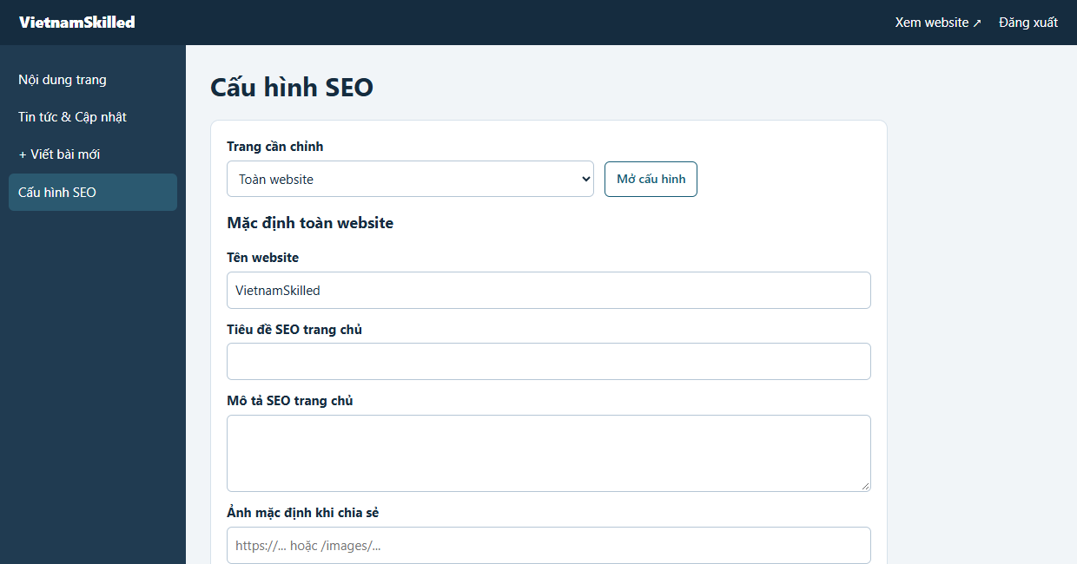
Màn hình Cấu hình SEO. Chọn Toàn website hoặc chọn trang từ danh sách.

Mẫu SEO cho một bài
Trường | Giá trị mẫu
Tiêu đề SEO | Hồ sơ du học nghề Đức cần chuẩn bị gì
Mô tả SEO | Tìm hiểu các nhóm giấy tờ, yêu cầu tiếng Đức và những việc cần làm trước khi nộp hồ sơ du học nghề Đức.
Canonical | Để trống nếu URL của bài là địa chỉ muốn dùng.
Ảnh khi chia sẻ | Dùng ảnh đại diện của bài hoặc nhập URL HTTPS của ảnh riêng.
Noindex | Tắt nếu muốn bài đã xuất bản đủ điều kiện xuất hiện trong sitemap.

Đối chiếu sau khi lưu
1. Mở trang công khai. Nhấn Ctrl+U trong Chrome hoặc Edge rồi tìm description, canonical, og:image và robots.
2. So sánh giá trị với thiết lập vừa lưu. Nếu trang có SEO riêng, thiết lập đó được ưu tiên hơn giá trị mặc định tương ứng.
3. Mở sitemap.xml và tìm URL. Nếu đang dùng Google Search Console, dùng Kiểm tra URL để xem trạng thái thu thập của Google. Việc lưu SEO và có tên trong sitemap không đồng nghĩa Google đã lập chỉ mục.
Mở cấu hình SEO • Mở Search Console

Cấu hình email và kiểm tra biểu mẫu

Máy khôi phục từ ZIP
1. Sau khi cài, mở /var/www/vietnamskilled.org/config.php qua SSH. File này nằm ngoài public_html và nên có quyền 0640, chủ root:www-data.
2. Trong mục smtp, điền host, port, encryption, username, password, recipient và sender_name. username là hộp gửi, recipient là hộp nhận. Với Gmail, dùng smtp.gmail.com, cổng 587 và starttls.
3. Tạo mật khẩu ứng dụng Gmail nếu tài khoản được phép. Google yêu cầu xác minh hai bước. Dán mật khẩu ứng dụng vào trường password. Với dịch vụ SMTP khác, dùng cấu hình do nhà cung cấp cấp.
4. Chạy php -l cho file cấu hình. Kiểm tra đầu nhận với dữ liệu thử có đánh dấu và đối chiếu hộp thư đến, thư rác, giờ gửi và khả năng trả lời người gửi.

Website đang chạy trên VPS
Trên VPS hiện tại, kỹ thuật viên cấu hình SMTP trong public_html/lien-he/send-mail.php, gồm Host, Username, Password, SMTPSecure, Port, địa chỉ gửi và địa chỉ nhận. Sao lưu file ngoài thư mục công khai trước khi chỉnh. Chạy php -l sau khi lưu và tránh sao chép bí mật vào tài liệu hoặc file có thể tải công khai.

Luồng email và tình trạng đã biết
- Biểu mẫu trang chủ gọi Google Apps Script và PHP gửi email. Kiểm tra cả phản hồi máy chủ lẫn hộp thư hoặc bảng dữ liệu đích. Giao diện đã từng báo hoàn tất trong thử nghiệm lỗi HTTP.
- Luồng doanh nghiệp đã ghi nhận lỗi kiểm tra nhầm trường ẩn. Trang Liên hệ đã ghi nhận lỗi JavaScript ở phần gắn biểu mẫu PHP. Đây là các vấn đề ứng dụng, tách biệt với cấu hình SMTP.
- Máy chủ đã xác thực được với Gmail qua TLS trong lần kiểm tra trước. Việc nhận email đầu cuối vẫn cần xác minh khi dùng hộp thư nhận thật. Nếu lỗi, kiểm tra thông tin ứng dụng, kết nối cổng 587 và log PHP/Nginx.
Hướng dẫn mật khẩu ứng dụng của Google

Kiểm tra SMTP và luồng gửi yêu cầu

Đối chiếu các trường SMTP
Trường | Ví dụ cho bản khôi phục
host và port | smtp.gmail.com và 587
encryption | starttls cho cổng 587 với Gmail
username | Địa chỉ Gmail dùng để gửi thư
password | Mật khẩu ứng dụng do Google cấp cho hộp gửi
recipient | Hộp thư tiếp nhận yêu cầu tư vấn
sender_name | VietnamSkilled

Kiểm tra từng lớp
1. Kiểm tra cú pháp PHP trước. Dùng lệnh phù hợp với máy đang chạy. Kết quả phải báo không có lỗi cú pháp.
2. Mở /lien-he/ và thử một yêu cầu do bạn kiểm soát, có tên hoặc ghi chú dễ nhận biết. Mở công cụ nhà phát triển của trình duyệt, tab Network, rồi xác định yêu cầu gửi đến send-mail.php hay dịch vụ ngoài.
3. Đối chiếu thời điểm, người nhận và nội dung trong hộp thư đến và thư rác. Với form trang chủ, kiểm tra thêm nơi nhận dữ liệu của Apps Script nếu bạn quản lý tích hợp đó.
4. Nếu yêu cầu không xuất hiện trong Network, kiểm tra tab Console và xác thực trường. Nếu yêu cầu tới PHP nhưng lỗi, kiểm tra log Nginx/PHP và cấu hình SMTP. Nếu yêu cầu đi tới dịch vụ ngoài, xác minh đích đến ở dịch vụ đó.
php -l /var/www/vietnamskilled.org/config.php
php -l /var/www/vietnamskilled.org/public_html/lien-he/send-mail.php
Endpoint email dùng POST. Mở URL bằng GET có thể trả 405. POST thiếu trường trả 400. Trên bản ZIP, POST hợp lệ khi chưa cấu hình SMTP trả 503. Lỗi 500 cần kiểm tra log máy chủ. Với biểu mẫu, hãy lấy thư thực tế làm mốc xác nhận.
Nếu chỉ đổi hộp nhận, cập nhật recipient trên bản ZIP hoặc addAddress trên VPS hiện tại. Kiểm tra lại thư thực tế và Reply-To. Đổi hộp nhận thư không tự đổi địa chỉ hiển thị trên website.

Triển khai từ gói mã nguồn

Thành phần bàn giao
Thư mục hoặc tệp | Vai trò
public_html/ | HTML, CSS, JavaScript, ảnh, quản trị trang, biểu mẫu và TinyMCE.
cms/ | Mã PHP xử lý tin tức, quản trị bài, SEO và các URL kỹ thuật.
cms-data/ | Dữ liệu bài, cấu hình SEO và ảnh được dữ liệu xuất tham chiếu.
vendor/phpmailer/ | Thư viện PHPMailer và bộ nạp thư viện.
deploy/ | Mẫu cấu hình Nginx, trình cài máy mới và lịch gia hạn tham chiếu.
config.example.php | Mẫu cấu hình mật khẩu quản trị và SMTP cho bản khôi phục.
audit/404-links.csv | Các liên kết đã được chỉnh hoặc gỡ trên website.

Cài trên máy mới
1. Chuẩn bị Linux, Nginx, PHP-FPM và PHP CLI có curl, DOM/XML, fileinfo, iconv, JSON, mbstring và OpenSSL. Cài plugin Nginx của Certbot. Cho phép cổng 80 và 443.
2. Giải nén gói. Xem socket bằng ls /run/php/*.sock. Chạy trình cài bằng socket thật của máy. Trình cài tạo /var/www/vietnamskilled.org và dừng nếu đường dẫn đích đã tồn tại.
sudo bash deploy/install.sh /run/php/phpX.Y-fpm.sock
3. Trỏ DNS về máy mới, kiểm tra HTTP từ Internet rồi dùng Certbot cấp chứng chỉ. Chỉ đăng nhập quản trị sau khi HTTPS hợp lệ.
4. Tạo hash mật khẩu bằng lệnh trong README.md và điền vào config.php. Cấu hình SMTP, chạy kiểm tra cú pháp và thử các luồng trên trang 14 trước khi bàn giao.
sudo certbot --nginx --redirect -d vietnamskilled.org
Hướng dẫn Nginx và Certbot

Sao lưu khôi phục và xử lý sự cố

Sao lưu và khôi phục có kiểm tra
1. Sao lưu public_html, cms, vendor, cms-data, cấu hình riêng và Nginx. Lưu dữ liệu CMS và ảnh tải lên cùng thời điểm. Cất bản sao có mật khẩu hoặc khóa ở nơi hạn chế truy cập.
2. Khi khôi phục, ưu tiên dùng máy thử nghiệm. Nếu máy đích đã có website, sao lưu trước, đối chiếu dữ liệu mới nhất và cập nhật từng phần theo README.md. Giữ quyền ghi cho cms-data và thư mục sao lưu của CMS.
3. Kiểm tra cú pháp PHP và Nginx, rồi kiểm tra HTTPS, đăng nhập, lưu bản nháp, tải ảnh, xem trước, xuất bản thử trên máy kiểm thử, SEO, sitemap và hộp thư nhận. Chỉ chuyển DNS khi các luồng cần dùng hoạt động.
sudo nginx -t
sudo certbot renew --dry-run

Xử lý các lỗi thường gặp
Hiện tượng | Việc cần kiểm tra
Bài chưa xuất hiện | Kiểm tra trạng thái, giờ đăng, múi giờ Việt Nam và URL bài. Xem thử bằng cửa sổ ẩn danh.
Ảnh không hiển thị | Kiểm tra MIME, giới hạn 8 MB, quyền ghi thư mục media và URL ảnh.
Bài vắng trong sitemap | Kiểm tra trạng thái công khai, noindex và canonical.
Không nhận thư | Đối chiếu cấu hình SMTP, log lỗi và hộp thư nhận. Nếu SMTP tốt, kiểm tra JavaScript và tích hợp Apps Script.
Đặt lịch hoặc dịch lỗi | Mở URL dịch vụ ngoài trực tiếp. Kiểm tra cấu hình và quyền truy cập tại nhà cung cấp.
URL trả 404 | Kiểm tra slug, thùng rác, liên kết nguồn và các thay đổi trong audit/404-links.csv.
Trên VPS đang chạy, lịch gia hạn riêng mang tên certbot-vietnamskilled.timer. Trên máy mới, kiểm tra lịch do bản Certbot đã cài cung cấp. Cấp chứng chỉ và đổi DNS theo tài khoản quản lý tên miền của bạn.
Trang công khai • Trang quản trị

